PEMERINTAH KABUPATEN KARANGANYAR
BADAN KESATUAN BANGSA DAN POLITIK

Alamat : Jln. Demak Komplek Perkantoran Cangakan Telp. (0271) 495038 Fax. (0271) 494835
Website : ........... E-mail : kesbangpol@karanganyarkab.go.idKode Pos 57712

NOTA DINAS

Kepada Yth | : | Bupati Karanganyar
Lewat | : | - Sekretaris Daerah Kabupaten Karanganyar.  - Asisten Pemerintahan dan Kesra Setda Kabupaten Karanganyar.
Dari | : | Kepala Badan Kesatuan Bangsa dan Politik Kabupaten Karanganyar
Tanggal | : | 15 September 2022
Nomor | : | 061 / 1.485 .23 / IX / 2022
Sifat | : | Biasa
Lampiran | : | 1 (satu) lembar
Perihal | : | Hasil Rapat Koordinasi Sinergitas Isu Strategis Kewaspadaan Daerah

Dengan hormat kami laporkan Hasil Rapat Koordinasi Sinergitas Isu Strategis Kewaspadaan Daerah dengan tema “Membangun Komitmen Cegah Terorisme Jateng Gayeng” yang diselenggarakan oleh Badan Kesatuan Bangsa dan Politik Provinsi Jawa Tengah, sebagai berikut :

- Waktu pelaksanaan kegiatan :
Hari / Tanggal | : | Rabu, 14 September 2022
Waktu | : | Pukul 13.00 WIB s.d. selesai
Tempat | : | Hotel Horison, Jl. Gajah Mada No. 11A Kecamatan Pekalongan Barat Kota Pekalongan
- Hadir dalam kegiatan tersebut :
- Sumarno, S.E., M.M (Sekretaris Daerah Provinsi Jawa Tengah) key not specker
- Haerudin, S.H., M.M (Kepala Badan Kesatuan Bangsa dan Politik Provinsi Jawa Tengah)
- Kolonel Inf Kurniawan (BNPT RI)
- AKBP Bambang Prasetyanto (Densus 88)
- Wartoyo (Eks Napiter Ketua Forum Podomoro)
- Erwin Ardian (Media Tribun Semarang)
- Kepala Kesbangpol Kab / Kota se Jawa Tengah

- Ketua FKUB Provinsi Jawa Tengah
- Ketua FKDM Provinsi Jawa Tengah
- Perwakilan dari Muhammadiyah
- Perwakilan dari NU
- Perwakilan dari BEM

- Hasil rapat Koordinasi sebagai berikut :
- Sambutan yang disampaikan olehHaerudin, S.H., M.M (Kepala Badan Kesatuan Bangsa dan Politik Provinsi Jawa Tengah)sebagai berikut :
- Persoalan teroris sekelas dengan masalah korupsi dan penyalahgunaan narkoba yang dapat dikatakan sebagai kejahatan yang mempengaruhi kehidupan berbangsa dan bernegara.
- Pengalaman sekarang ini penanganan masalah terorisme yang dilakukan oleh Densus 88, BNPT dan kawan – kawan eks napiter sangat luar biasa, yang mengoptimalkan upaya – upaya pencegahan, karena kalau sudah terjadi aksi terorisme akan merepotkan kita semua, yang akan menimbulkan korban sangat banyak, untuk itu kita optimalkan pencegahan yang akan menjadi landasan Kepala Kesbangpol sehingga tidak terjadi aksi terorisme.
- Sambutan yang disampaikan olehSumarno, S.E., M.M (Sekretaris Daerah Provinsi Jawa Tengah) sebagai berikut :
- Untuk saat ini kita harus tetap waspada karena terorisme sebagai gerakan secara tidakterbuka, dan saat ini yang menjadi sasaran anak – anak muda yang masih punya semangat tinggi, jika mendapatkan pemahaman langsung diterapkan, remaja mudah terbawa arus apabila mendapat tawaran terhadap hal – hal yang negatif langsung berangkat terbungkus ilmu yang disampaikan secara sepotong – potong seolah – olah telah melakukan kebaikan padahal perbuatan tersebut salah.
- Pergerakan teroris sehari – hari tidak kelihatan, maka butuh kewaspadaan. Kondisi daerah – daerah yang tidak kondusif tidak akan bisa membangun karena energi akan terkuras habis. Jawa Tengah tetap jaga kondisi agar tetap aman untuk menarik investor, mengingat tugas berat ada pada masalah kemiskinan dan pengangguran dengan membuka lapangan pekerjaan.
- Sebagai kata kunci Jawa Tengah dengan gotong – royong tinggi, kerja sama tetap berjalan dengan baik, menjadi lebih erat dan efektif lagi sebagai upaya mencegah terorisme.

- Kegiatan dilanjutkan dengan pembacaan deklarasi oleh eks napiter yang dibacakan oleh Wartoyo, sebagai berikut :
Pertama | : | Menyadari bahwa terorisme merupakan ancaman yang membahayakan keutuhan Negara Kesatuan Republik Indonesia
Kedua | : | Bersepakat melakukan pencegahan terorisme secara masif dengan melibatkan stakeholder pentahelix
Ketiga | : | Berkomitmen sinergi dalam melakukan kontra radikalisme dan deradikalisme

Dilanjutkan dengan penandatanganan deklarasi oleh peserta Rakor yang hadir

Demikian laporan kami untuk menjadikan periksa.

KEPALA BADAN KESATUAN BANGSA DAN POLITIK
KABUPATEN KARANGANYAR
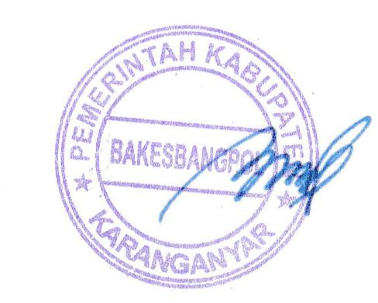
BAMBANG SUTARMANTO, S.Sos., M.M.
Pembina Tk. I
NIP. 19650329 198703 1 007

RAPAT KOORDINASI SINERGITAS ISU STRATEGIS KEWASPADAAN DAERAH TANGGAL 14 SEPTEMBER 2022 DI HOTEL HORISON, JL. GAJAH MADA NO. 11A KECAMATAN PEKALONGAN BARAT KOTA PEKALONGAN
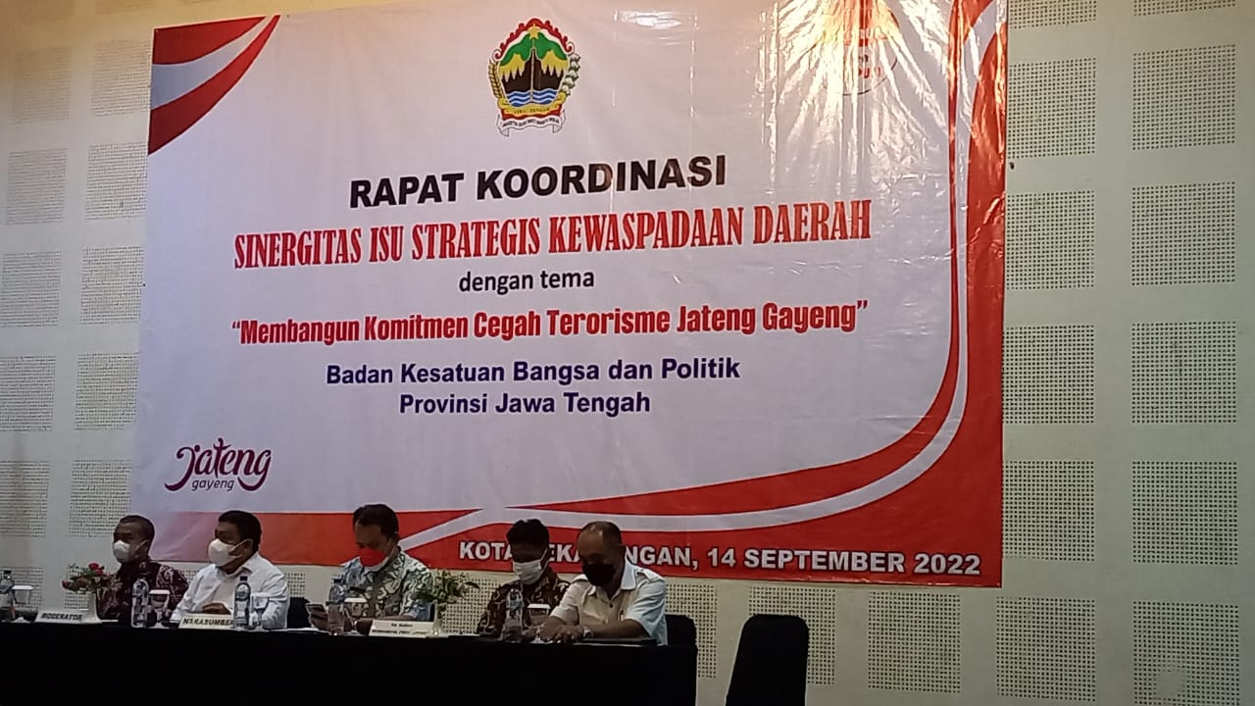
Dok. Bakesbangpol Kab.Karanganyar
Tahun 2022

